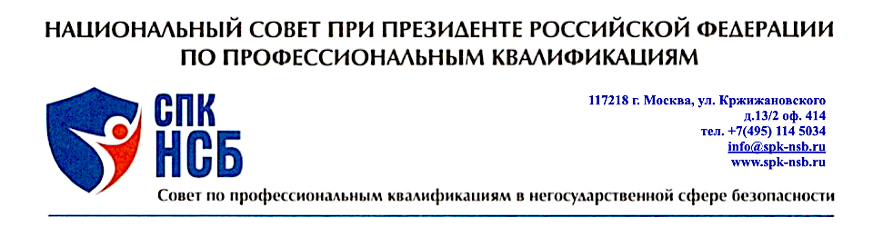

в Секретариат НСПК

по вопросу представления СПК НСБ
на заседании НСПК 8 декабря 2021 года

Уважаемые коллеги,

в мое вынужденное отсутствие на заседании НСПК 8 декабря 2021 года обусловленное служебной командировкой, СПК НСБ будет представлять заместитель Председателя СПК НСБ Фонарев Дмитрий Николаевич.

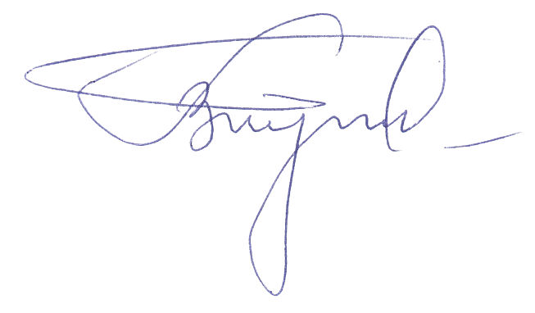

Председатель СПК НСБ
Глухих В.К.

7 декабря 2021 года.

Исп. Фонарев Д.Н.
8 926 235 2508

